北児島ケアネット 第12回シンポジウム
『 排泄ケアについて
～在宅復帰に向けた病院・施設の取り組み～ 』
のお知らせ

北児島医師会 会長 庵谷 和夫
北児島医師会 理事 西崎 進
（地域包括ケア委員）
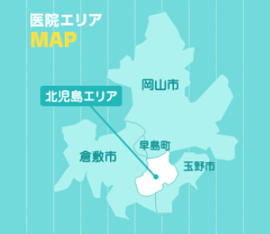
１、北児島ケアネットについて
藤田・興除・灘崎地区と倉敷市郷内地区にまたがる北児島医師会では、地域の皆様と医療・介護・福祉職が一緒に地域で安心して生活できるための『地域包括ケアシステム作り』を目指して平成２７年から定期的に勉強会を開催しています。

２、今回のテーマについて
前回の６月は真備地域の災害についてご講演いただき、地域や職場単位の取り組みについて考えさせられましたが、次回は視点を変えて、ご自分やご家族の皆様自身が人生の最期まで関わる排泄（トイレ）の問題について取り上げます。
病院や施設から自宅へ戻るために病院や施設ではどのような取り組みをしているのか分かりやすく、ご講演いただきます。
おむつメーカーさんにもご協力いただき、おむつの種類についても学べるよう
相談中です。
ぜひお気軽にご参加ください。
日時 ： 令和 １年９月５日(木) 14：00～16：00（受付13：30～）
場所 ： ウェルポートなださき １F かしの木ホール
（住所：岡山市南区片岡159-1 ）
定員 ： １５０名
テーマ ： 『排泄ケアについて～在宅復帰に向けた病院・施設の取り組み～』
講師 ： 岡山市立せのお病院 皮膚・排泄ケア認定看護師 荻野 香央里氏
きのこ老人保健施設 ケアマネジャー 高橋 秀幸氏

北北児島医師会事務局 （ 担当：小坂 ）
〒709-1214 岡山市南区川張１２６６
℡：086-362-5753 fax：086-362-5754
E
※参加ご希望の方は、 ８/３０（ 金 ）
までにお電話か、裏面のFAXでお申し込み
ください。

申込様式 （２０１９年８月３０日までにお願いいたします。）
北児島医師会 行き ＦＡＸ返信先 ０８６－３６２－５７５４

北児島ケアネット
第１２回 シンポジウムへ参加します。

以下の欄へご記入いただきますようお願い申し上げます。

ふりがな
お名前
お電話番号
地域の方は、該当する箇所へ  ○をご記入ください |  |  | 医療・介護職の方は  以下へご記入ください
地域名 | 興除 灘崎  藤田 郷内  その他 |  | 職種
町内会長 民生委員  愛育委員 一般 |  |  | 事業所名
（ご記入いただいた情報につきましては、個人情報保護の観点から法律に則り保管させていただきます）

